Kochane Dzieciaki
Na początek link do naszej książki….ale nie róbcie wszystkiego od razu
1 https://flipbooki.mac.pl/przedszkole/druk/npoia-bbplus-kp-4.pdf to jest link do książki fioletowej (5-6 latki) str. 4- 11
Witajcie w nowym tygodniu.. .
To już kolejny tydzień naszego wspólnego zdalnego nauczania…
Kochani, jesteście ciekawi co na Was czeka w tym tygodniu?? Pewnie tak, to już dłużej nie czekamy tylko zaczynamy

W tym tygodniu w tematykę wprowadzi WAS opowiadanie. Posłuchajcie!
https://www.youtube.com/watch?v=eh6ccLeoi5o
Macie rację! Wybieramy się na wieś. Przyjrzyjcie się i posłuchajcie mieszkających tam zwierząt:

https://www.youtube.com/watch?v=v4R2rkylrc0&feature=share&fbclid=IwAR0SHH0OS_GkajcpErwKMbFw9pgbcMounhIvtA7i10hRBK6syoLGtDww1ts

A teraz skoro już je poznaliście do dzieła, podpiszcie je
https://wordwall.net/pl/resource/2050163/wiejska-zagroda-u%c5%82%c3%b3%c5%bc-nazw%c4%99

Macie ochotę na coś jeszcze? Spójrzcie może spodoba Wam się ten pomysł….

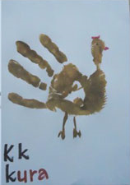

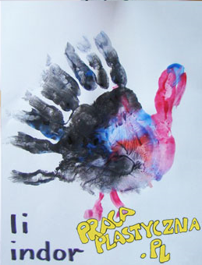

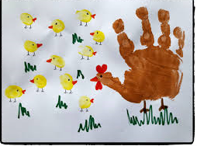
Wtorek
Na początek rozgrzewka matematyczna
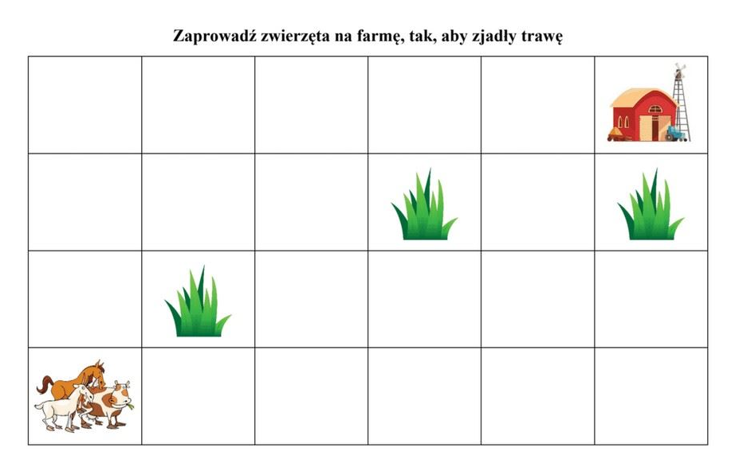
Ile kroków musiały wykonać aby dotrzeć na miejsce? Jak jeszcze możemy mierzyć?
Tak macie rację, do mierzenia możemy wykonać różne przedmioty. Chcecie poćwiczyć?
http://scholaris.pl/resources/run/id/102152
Przed Wami kolejne zadanie.
Gotowi? Pomóżcie gospodarzowi zmierzyć odległości pomiędzy stajnią, kurnikiem, chlewikiem i oborą.
Teraz weźcie do ręki np. patyczek higieniczny lub wykałaczkę, możecie użyć guzików, ziarenek a nawet tasiemki. Możecie też policzyć kreseczki. Świetnie jeśli użyjecie linijki. Zmierzone? Która droga jest najdłuższa? Która najkrótsza?

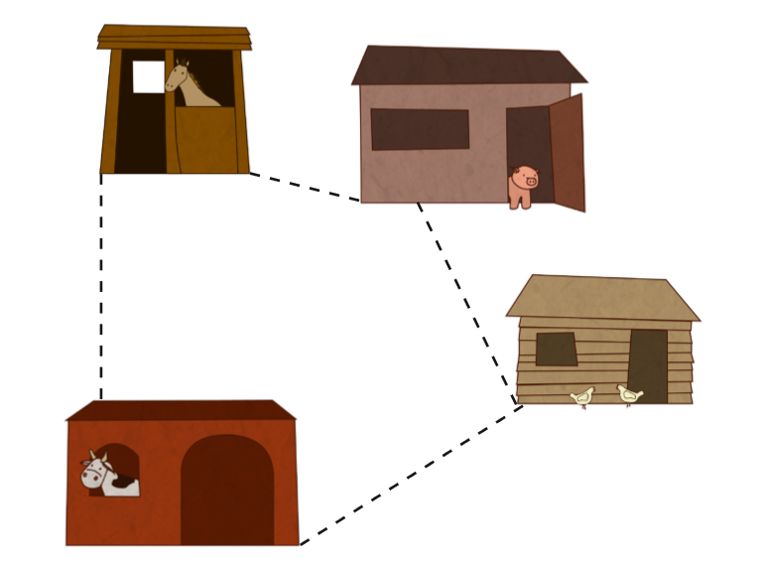Mierzenie może być zabawne, sami zobaczcie!
https://wordwall.net/pl/resource/1056633/mierzenie
Teraz czas na gimnastykę.
https://wordwall.net/pl/resource/1418514/wiejska-gimnastyka
Zmęczeni? Odpocznijcie, do zobaczenia jutro….a jaki to będzie dzień tygodnia? Macie rację środa.

Środa
Zaczynamy naszą zabawę od piosenki oczywiście.
Posłuchajcie https://www.youtube.com/watch?v=An265-G0WOs
Na podwórku
I. Na podwórku na wsi
jest mieszkańców tyle,
że aż gospodyni
trudno zliczyć ile.

Ref.: Kury, gęsi i perliczki,
i indyki, i indyczki.
Jest tu kwoka z kurczętami,
mama kaczka z kaczętami.
Piękny kogut Kukuryk
i kot Mruczek,
i pies Bryś.
Więc od rana słychać wszędzie: kukuryku, kwa, kwa, gę, gę,
hau, hau, miau, miau, gul, gul, gul –
podwórkowy chór.

II. Koń kasztanek w stajni,
a w oborze krowa,
tam w zagrodzie owce
i brodata koza.

Ref.: Kury, gęsi i perliczki…

III. A tu są króliki:
i duże, i małe,
łaciate i szare,
i czarne, i białe.
Ref.: Kury, gęsi i perliczki…

A teraz stwórzcie własną makietę gospodarstwa…..Poniżej dwa pomysły. Który podoba Wam się bardziej?
https://kreatywnadzungla.pl/2019/04/zwierzeta-na-wsi-zabawa-sensoryczna.html
https://www.youtube.com/watch?v=MHFIjSmd_nA
Czwartek
Pobudka śpiochy
https://www.youtube.com/watch?v=g0CdiyAjTn8
Na rozgrzewkę krzyżówka
https://learningapps.org/4986949
Po obejrzeniu tego filmiku dowiecie się jak nazywają się miejsca w których mieszkają zwierzęta i co nam dają.
https://www.youtube.com/watch?v=CpcmvJTO5G4&fbclid=IwAR3_WEVjrf4ph-teKlRZGW0kMOyQzm6Jo38kF43UGm1_YCtoyVBublPlV6E&app=desktop

Zapamiętaliście? Całe szczęście! Będziecie mogli zaprowadzić nasze zwierzęta do ich domów.
https://wordwall.net/pl/resource/1471974/zwierz%C4%99ta-w-gospodarstwie-i-ich-domy
Pamiętacie jeszcze co dają nam zwierzęta? Na pewno! A więc do dzieła!
https://learningapps.org/7309666

Przed Wami jeszcze eksperyment z mlekiem!
https://www.youtube.com/watch?v=stg9EYDGn4g

A teraz czas na gimnastykę!
https://www.youtube.com/watch?v=LNouuY9zrKQ
Macie jeszcze siłę? Możecie pomóc w pracach w ogrodzie lub gospodarstwie!

Piątek
Przed nami już ostatni dzień na wsi. Na pewno nie będziecie się nudzić!
Zobaczcie! Praca w gospodarstwie trwa już od świtu…
https://www.youtube.com/watch?v=vO5NvfQ92bc&t=22s

To teraz my troszkę popracujemy! Nie będziemy siać, ani orać….tylko liczyć!
Na początek kilka zadań tekstowych
https://wordwall.net/pl/resource/2105974/zadania-tekstowe

Teraz odkryjcie jakie cyfry ukryły się pod naszymi zwierzętami.
Powyżej 10 dla chętnych Jesteście zdolni! Poradzicie sobie!
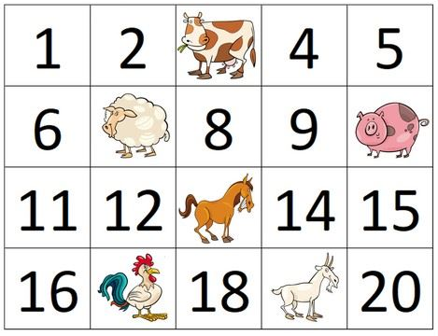
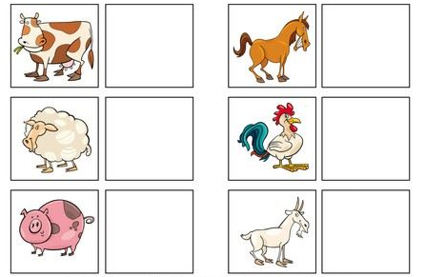

Wiemy, że lubicie liczyć dlatego dla chętnych jeszcze kilka propozycji zabaw matematycznych.
https://www.youtube.com/watch?v=3aK8gWNWQNo&fbclid=IwAR2IXh2VBdObUC5TZRIfhfOxBTDp9U2DIuaDllvTQ028vJVTtHDIfwYN9gU&app=desktop

Na podsumowanie tygodnia gra Milionerzy!
https://learningapps.org/11148319
Ciekawe jesteśmy co zrobicie ze swoją wygraną? Hm…..Trudno odgadnąć. Ale z pewnością jesteście szczęśliwi….
Na koniec taniec radości!
https://www.youtube.com/watch?v=dUXk8Nc5qQ8

Do zobaczenia w poniedziałek!

